内部资料
注意保存

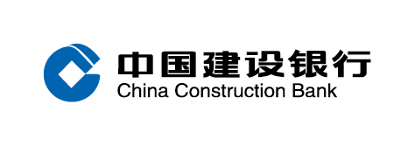

龙集采采购平台
供应商注册操作手册

版本号 | V1.3
编制人员 | 龙集采项目组 | 编制时间 | 20201106
审核人员 |  | 审核时间

版本修订记录：
版本号 | 版本修订内容 | 修订原因 | 修订时间 | 修改人 | 审核人
V1.2 | V1.2版本内容更新 |  | 20190907
V1.3 | V1.3版本内容更新 |  | 20201106

目 录
1. 供应商注册 4
1.1. 供应商注册说明 4
1.2. 供应商注册步骤 4
1.3. 供应商注册被驳回 12
1.4. 供应商用户实名认证 12

- 供应商注册

供应商注册说明
- 供应商注册信息填写需在PC端完成，暂不支持手机端填写，注册时需先填写注册人的个人信息，然后实名认证，实名认证后继续填写公司信息，填写完成提交审核。实名认证有两种方式，一种是下载手机APP进行刷脸认证，一种是使用注册人本人的已签约建行手机银行或网银账户进行认证（可在PC端和手机APP完成）。
- 供应商注册信息审核通过后，可登陆龙集采进行采购业务操作。完成供应商注册的注册人将默认为该供应商在龙集采系统的管理员，管理员可在系统中添加或禁用本公司其他用户，可为用户添加角色。

供应商注册步骤
    - 供应商打开龙集采系统首页，点击供应商注册。
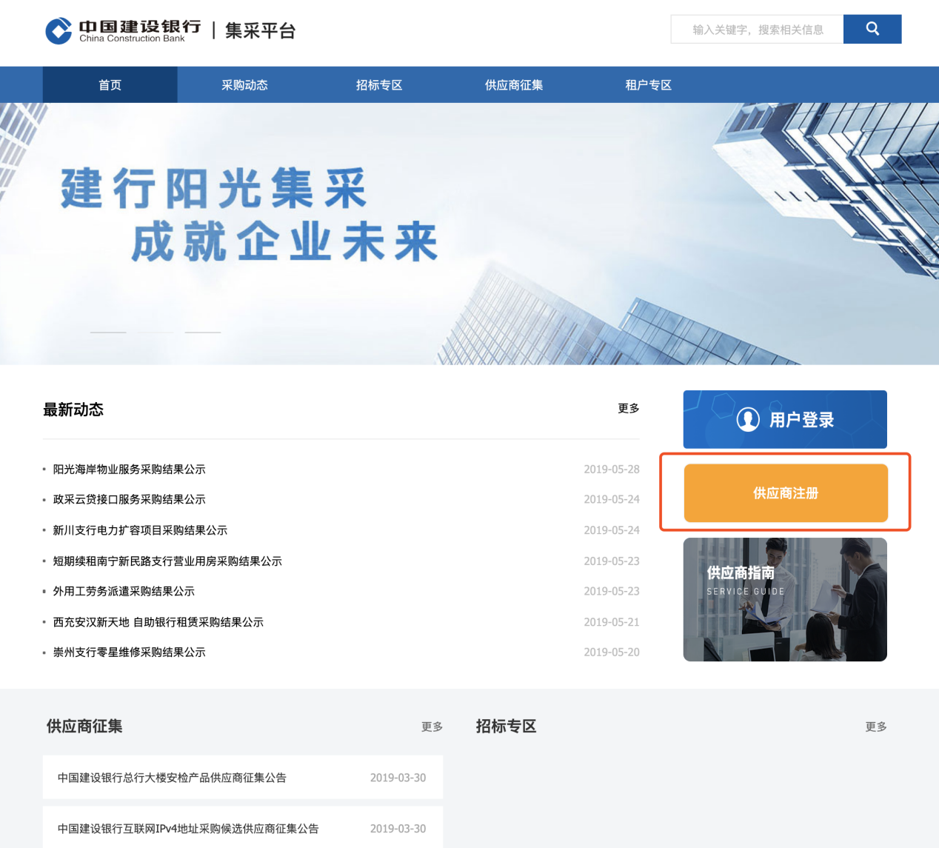
    - 进入注册页面，填写注册人个人信息，用户名为系统登录名；点击【获取验证码】，在收到验证码后填写短信验证码，填写密码、邮箱，带星号字段为必填字段；填写完成后阅读《中国建设银行股份有限公司隐私政策》并勾选，点击【立即注册】。
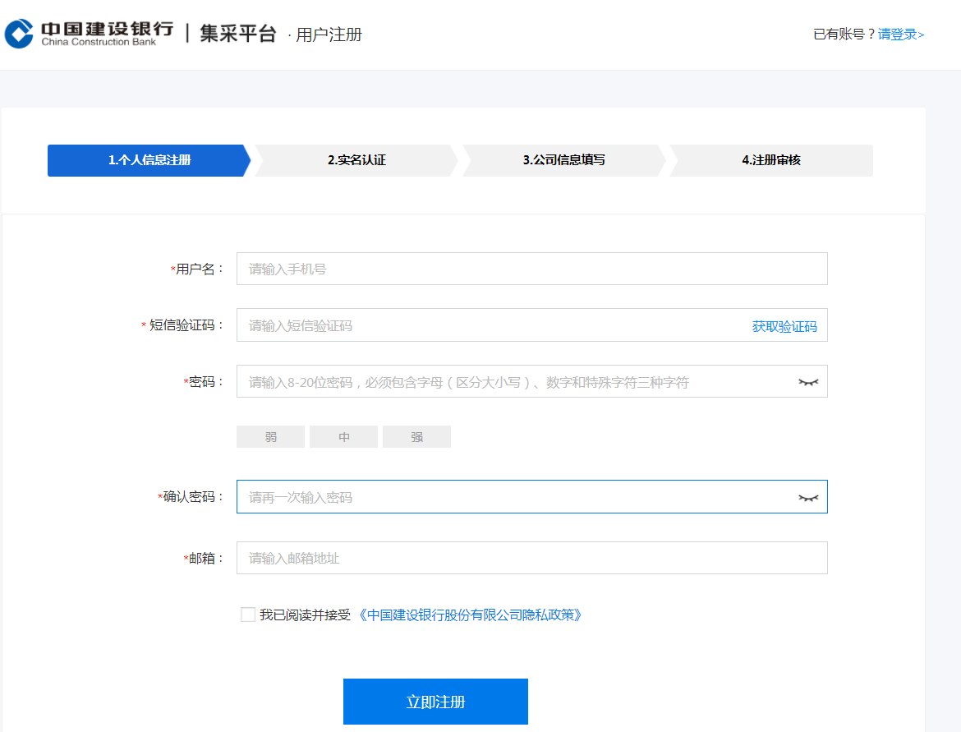
    - 弹出提示：个人账号信息注册完成，请进行实名认证，点击确定。
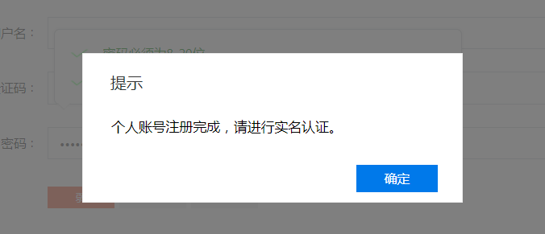
    - 进入实名认证步骤，扫描下载APP进行实名认证，或通过建行用户方式进行实名认证，实名认证成功后，点击【已实名，下一步】
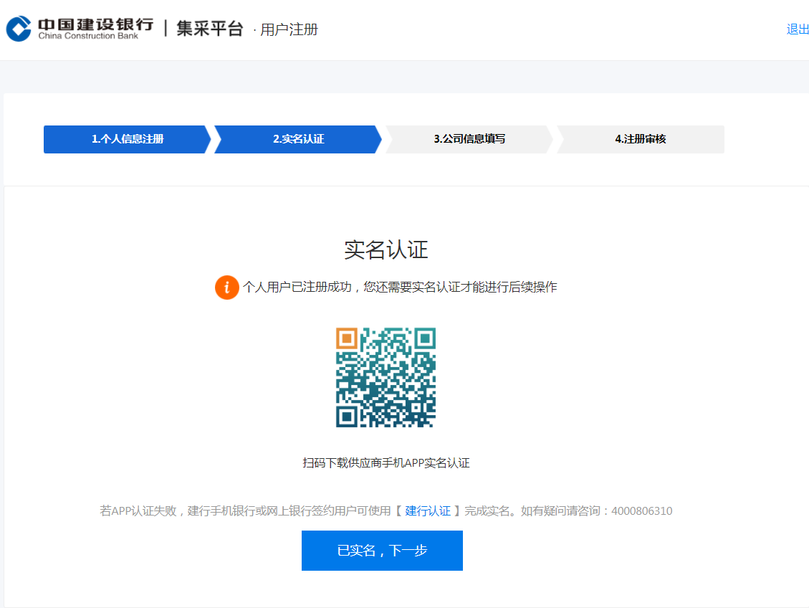
    - 进入公司信息填写页面，选择供应商所属类型。
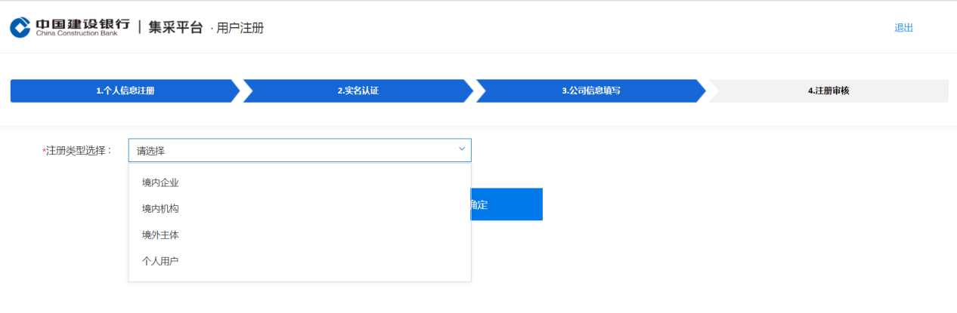
      - 选择境内企业
      - 选择境内企业会弹窗提示注册所需准备的材料（请仔细阅读要求，根据提供的模板及要求提前准备好相关材料），在企业基础信息页面，填写企业名称，统一社会信用代码/营业执照号码，填写完成点击【确定】。
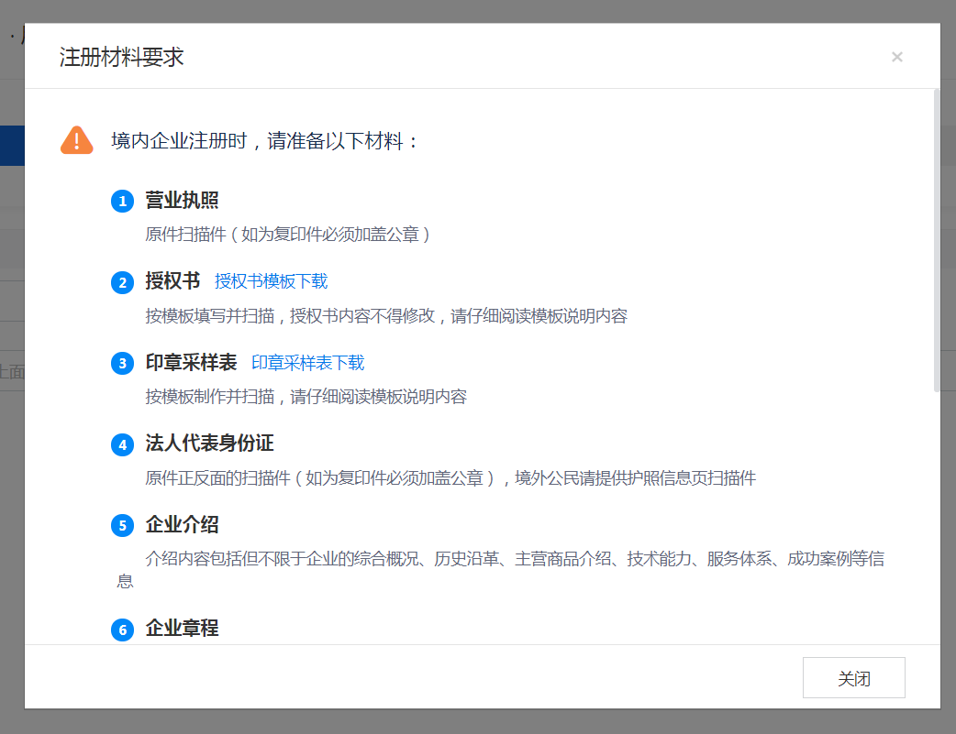
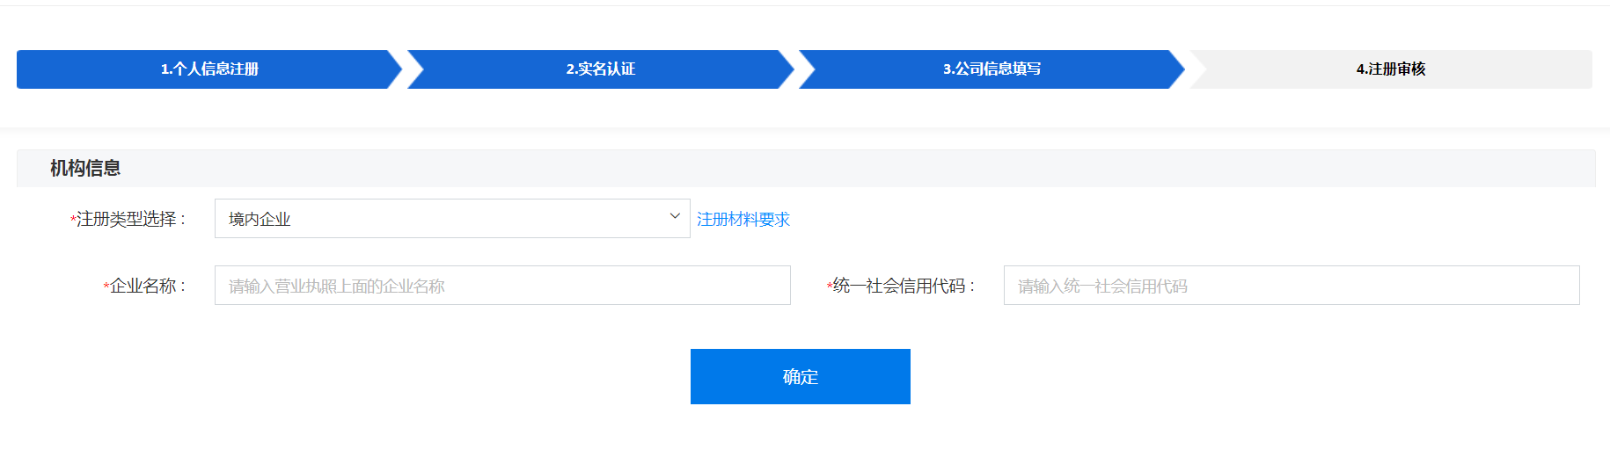
      - 系统根据供应商填写的名称及统一社会信用代码，与工商数据对比，加载出企业信息并弹出企业信息确认页面，供应商确认无误，点击确定，进入下一步。
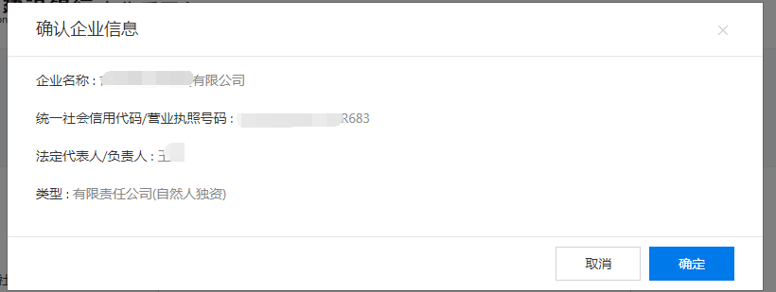

      - 在公司信息填写页面，会自动带入企业名称、统一社会信用代码以及法人代表名字。在机构信息页面需要进行上传营业执照，授权书，电子印章，法人身份证、公司章程，企业介绍，带星号字段必填项。
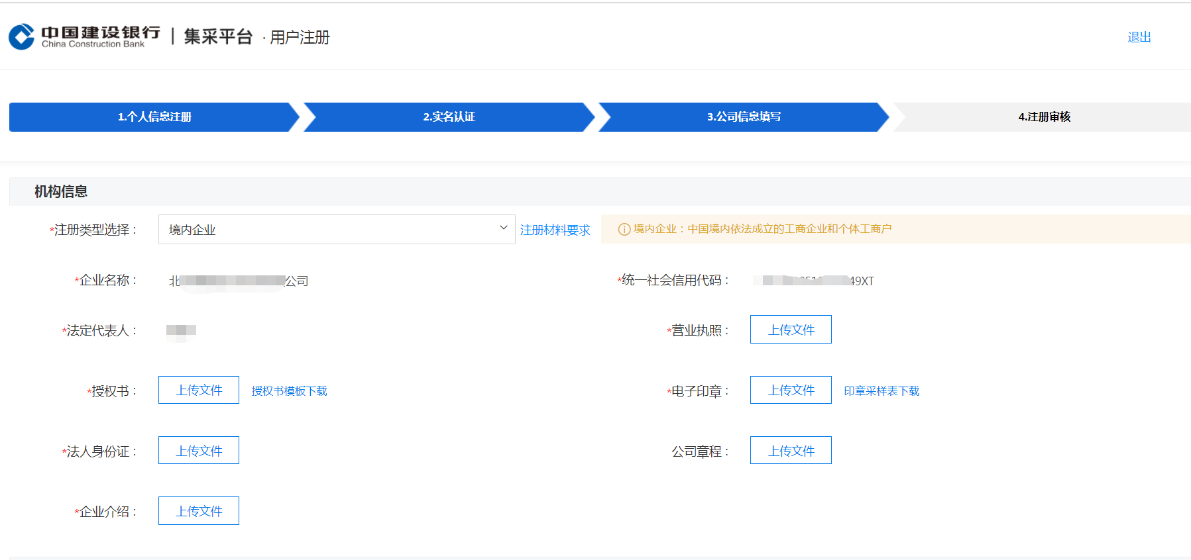

      - 在公司信息填写的服务信息页面，可进行企业性质、国别、组织类型、商品品类、服务区域选择，带星号字段为必填项。
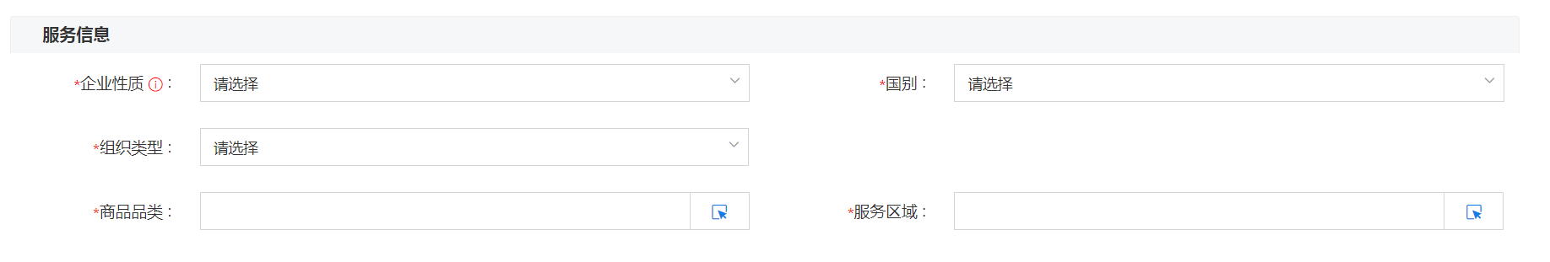

      - 发票信息以及企业账号、资质信息、案例信息、财务报表均可进行维护添加。
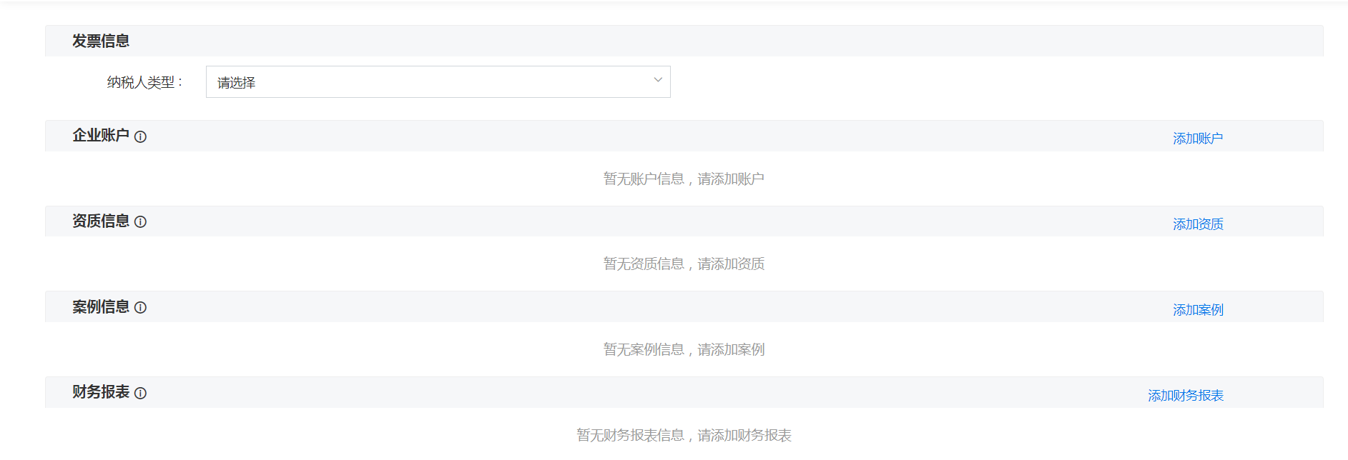

1.2.6.6 维护完成后阅读并接受 《龙集采采购平台注册会员服务协议》，再点击‘提交审核’，供应商注册完成，等待供应商注册审核人审核信息，审核结果将以短信方式通知。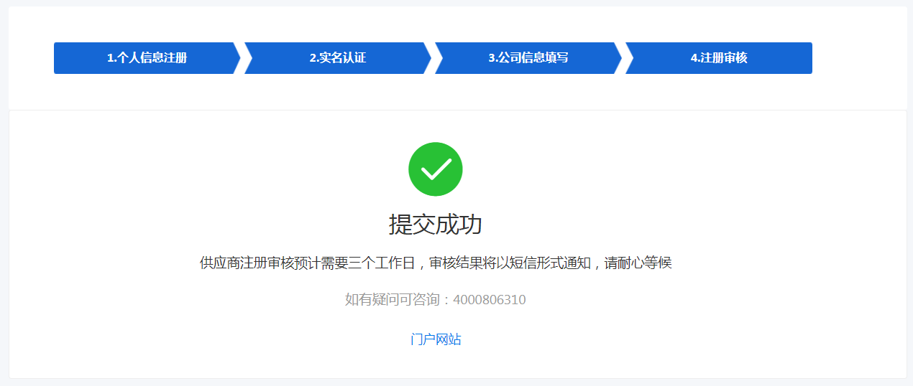

    - 选择境内机构
      - 在公司信息填写页面，选择‘境内机构’，页面会弹出境内机构所需的注册材料要求（请仔细阅读要求，根据提供的模板及要求提前准备好相关材料），关闭弹出后需要输入机构名称、统一社会信用代码，带星号字段为必填项。
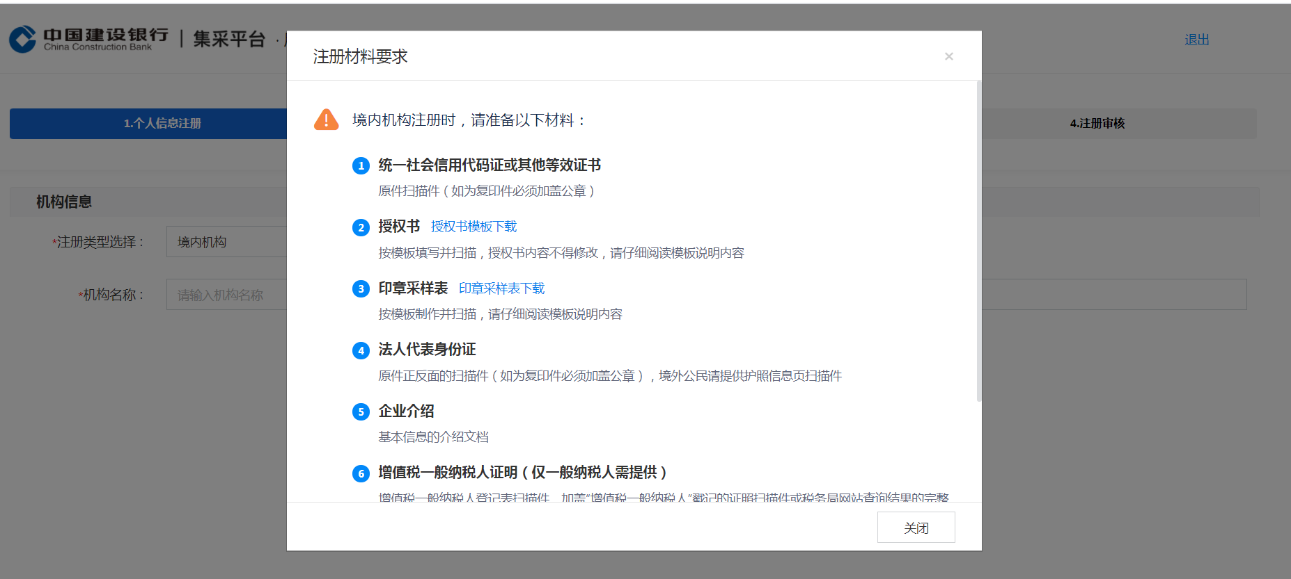

      - 公司信息填写页面可进行负责人、批准日期、设立资产、举办单位/主管机构、登记/发证机关、住所、业务范围、营业执照、授权书、电子印章、法人身份证等信息输入，带星号的则为必填项。
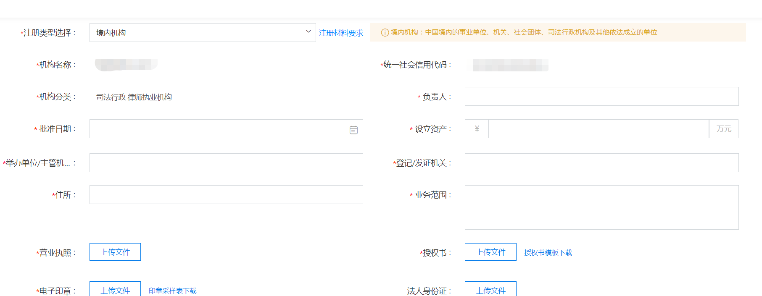
      - 在公司信息填写的服务信息页面，可进行企业性质、国别、组织类型、商品品类、服务区域选择，带星号字段为必填项。
      - 发票信息以及企业账号、资质信息、案例信息、财务报表均可进行维护添加。

1.2.8.4 维护完成后阅读并接受 《龙集采采购平台注册会员服务协议》，再点击‘提交审核’，供应商注册完成，等待供应商注册审核人审核信息，审核结果将以短信方式通知。

    - 选择境外主体
      - 在企业信息填写页面，注册类型选择‘境外主体’，即可弹出境外主体注册所需的材料要求（请仔细阅读要求，根据提供的模板及要求提前准备好相关材料），关闭后，填写企业名称、企业中文名称以及需要上传电子印章、授权书以及企业介绍，带星号字段为必填项。
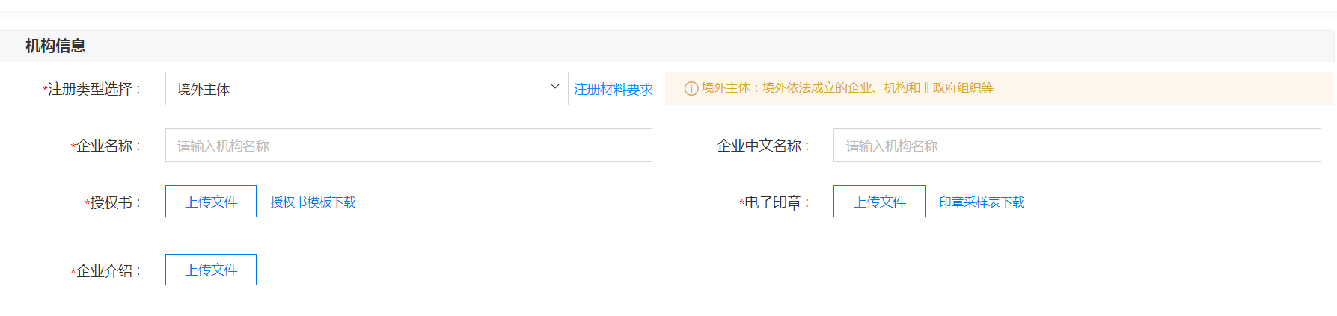

      - 在服务信息中，选择供应商提供的商品类型、服务区域、国别以及组织类型；可正常进行企业账户、资质信息、案例信息、财务报表维护。
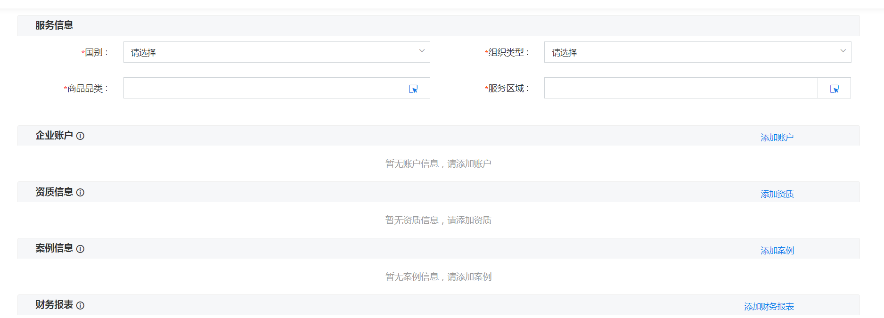

1.2.9.3 维护完成后阅读并接受 《龙集采采购平台注册会员服务协议》，再点击‘提交审核’，供应商注册完成，等待供应商注册审核人审核信息，审核结果将以短信方式通知。

    - 选择个人
注册类型选择个人，会弹出个人注册所需的材料要求（请仔细阅读要求，根据提供的模板及要求提前准备好相关材料），按页面提示维护个人信息后，提交审批即可。
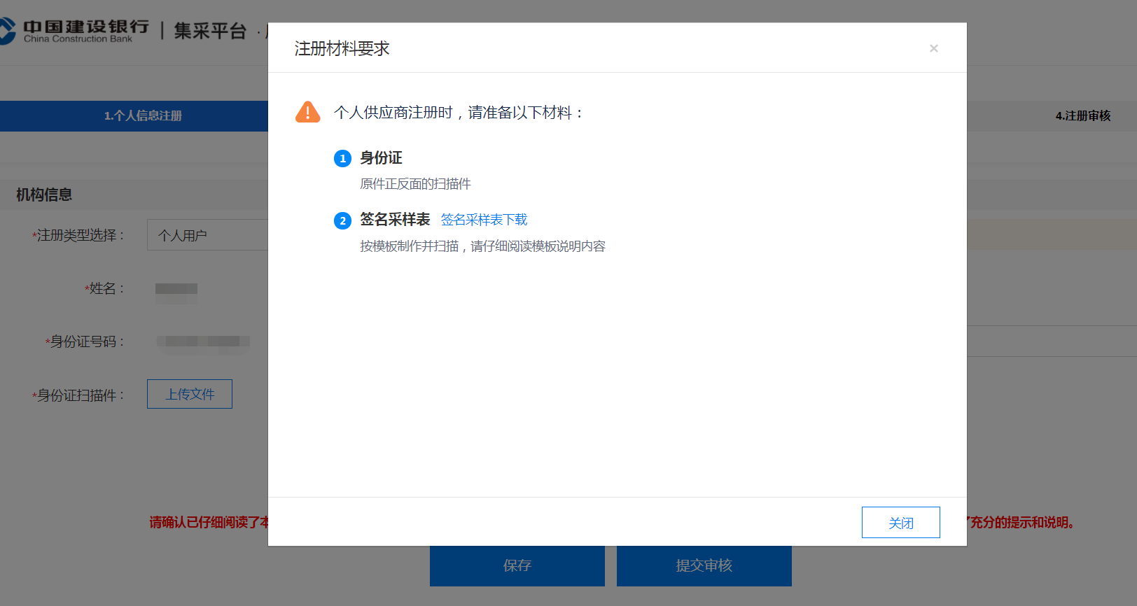
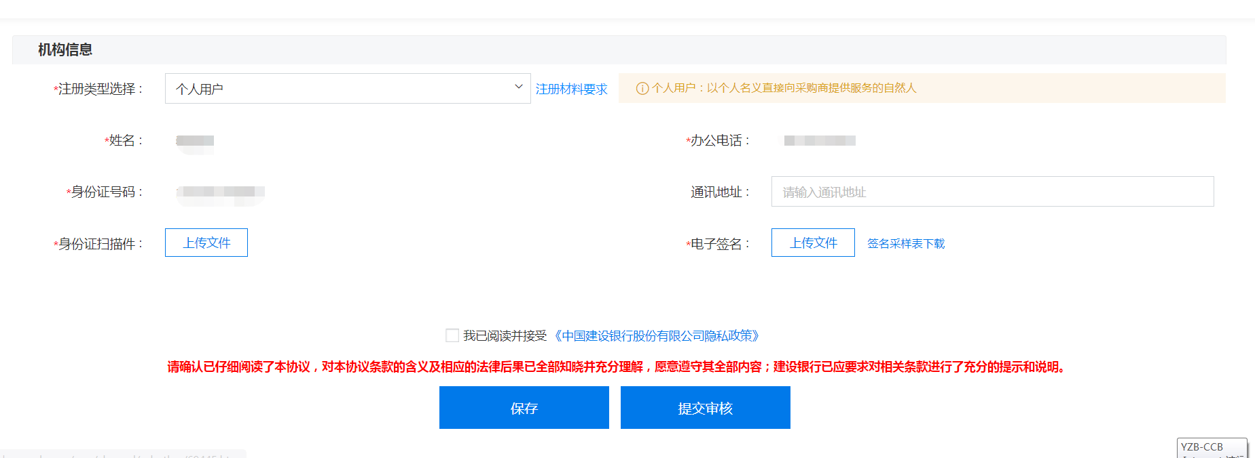

注：当供应商注册账号关联公司信息后，5天内未提交注册信息到平台注册审核人审核时，系统将自动清除注册账号与公司的关联信息。

供应商注册被驳回
供应商注册信息提交审批被驳回，供应商会收到短信通知，用注册的手机号及密码在系统首页登录，登录之后可查看驳回原因，根据驳回原因重新提交信息即可。
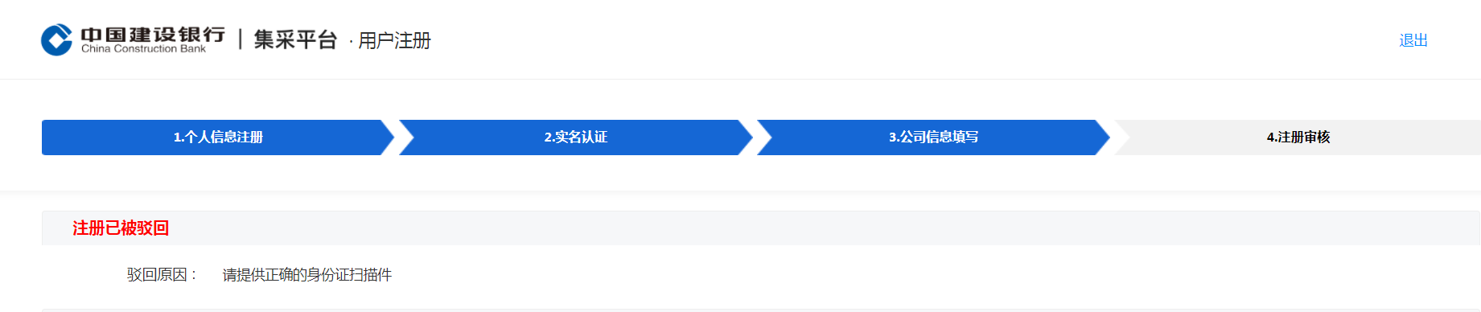
注：当供应商注册信息被驳回后，5天内未再次提交注册信息到平台注册审核人审核时，系统将自动清除注册账号与公司的关联信息。

供应商用户实名认证
    - 供应商可以在门户或者系统登录页面，扫描二维码下载APP下载手机APP，通过扫描身份证或者建行用户方式完成实名认证。
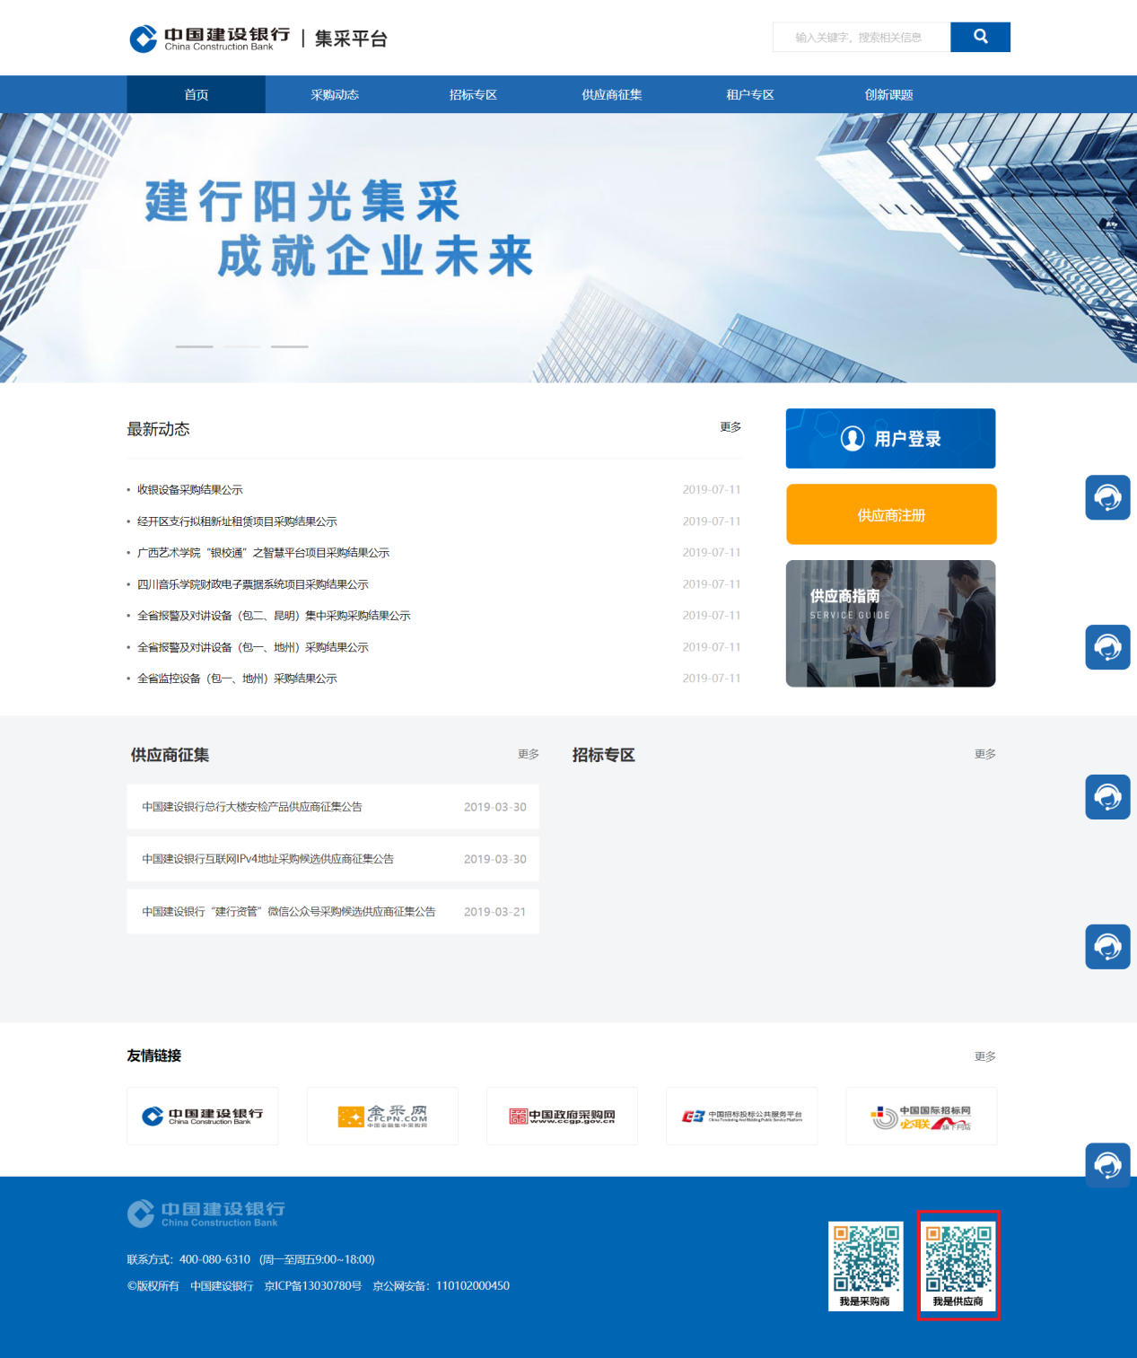
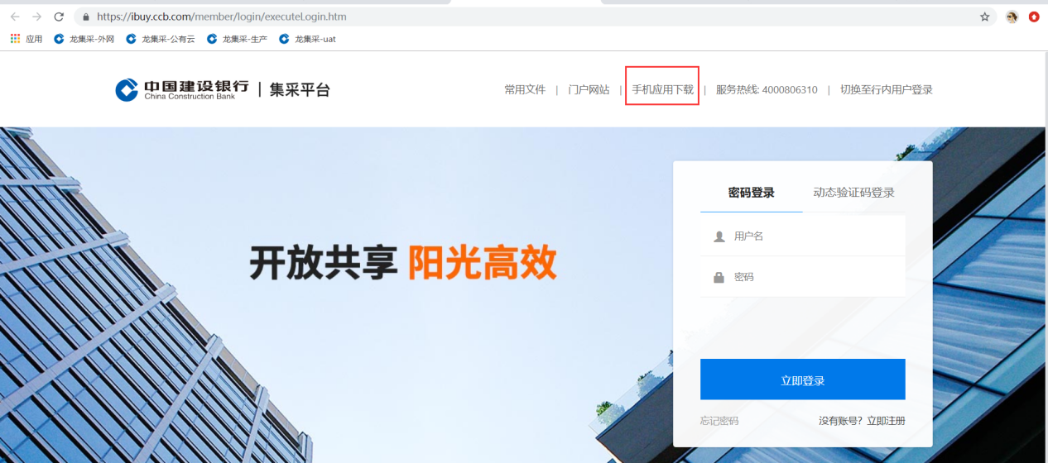
    - 供应商用户也可以登录进入系统，点击【通过建行用户实名认证】在PC端完成实名认证
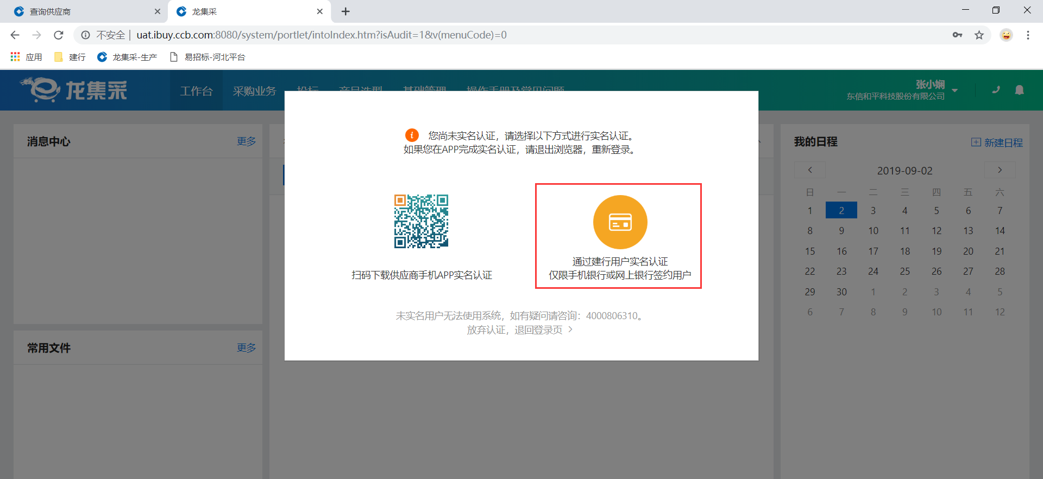

    - APP实名认证
第一步：在门户或者登录页面扫描下载APP
第二步：APP安装完成后，在登录页面输入注册手机号及注册密码点击【立即登录】，或者使用手机短信方式登录。
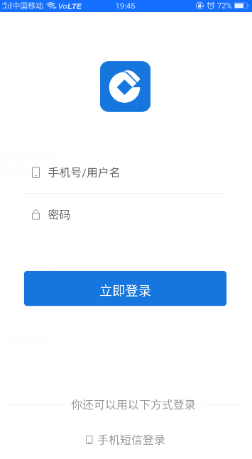
第四步：登录之后提示“您还没有实名认证，请先实名认证”，点击去认证。
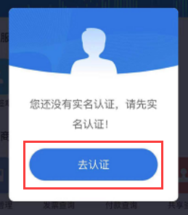
第五步：在认证页面选择认证方式：采集人脸图像认证或建行银行卡认证。按APP提示完成实名认证即可。
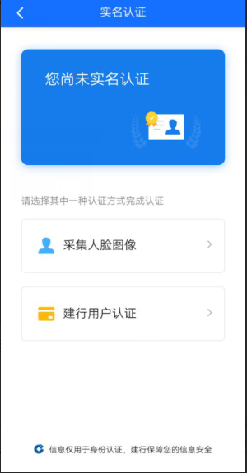

    - 建行用户方式实名认证(网页)
第一步：用户登录龙集采平台，点击【通过建行用户实名认证】，进入认证页面。
第二步：输入手机银行密码或网上银行密码，点击【立即认证】。
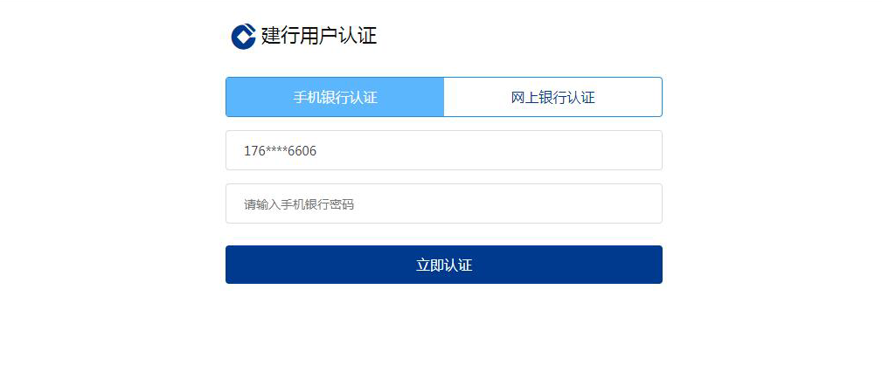
第三步：完成实名认证。
